Die Vorbereitung:

Wischmopp
Wischmopp-Stange
Besen

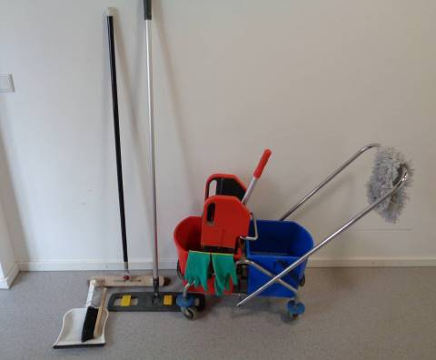

Doppelfahreimer
Handschuhe
Handschaufel und -besen

Die Vorbereitung

Zuerst schaut man sich den zu reinigenden Boden an, damit man weiß, welches Reinigungsmittel benötigt wird.

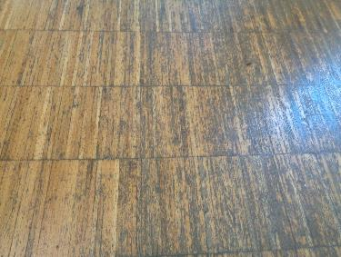
Verschiedene Böden:

Holzboden
Parkett

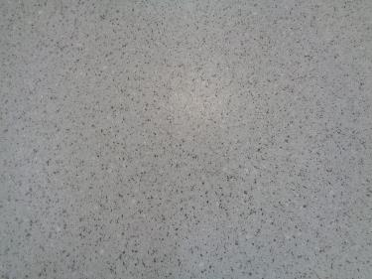

Linoleum

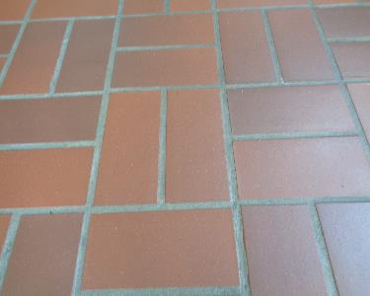

Stein
Fliesen

Im nächsten Schritt sucht man mit dem*der Gruppenleiter*in das passende Reinigungsmittel aus.

Verschiedene Mittel:
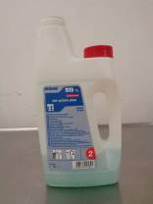

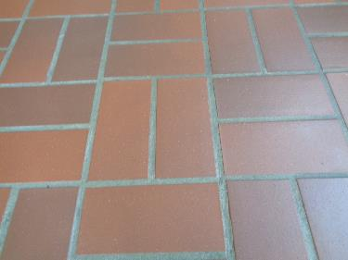

Grundpflegemittel für Stein, Fliesen und Linoleum (Nr. 2)

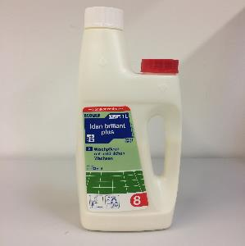

Parkettpflegemittel (Nr. 8)
Sichtkontrolle:
- Muss der Boden gekehrt werden?
- Muss die zu reinigende Bodenfläche in mehrere Teilstücke eingeteilt werden?
- Wie wird gewischt nebelfeucht, mittelnass oder nass?

Achtung! Ist die zu reinigende Fläche zu groß, sollten mehrere Teilnehmer die Tätigkeit gemeinsam machen.

Wenn der Boden gekehrt werden muss, weiter bei 1. Arbeitsvorbereitung: Das Kehren (S. 8)

Wenn der Boden nicht gekehrt werden muss, weiter machen mit Lerneinheit Wischen (S. 11)

1. Arbeitsvorbereitung: Das Kehren

Der Teilnehmer holt sich Besen, Schaufel und Handfeger.
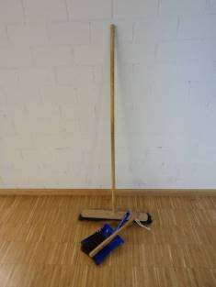

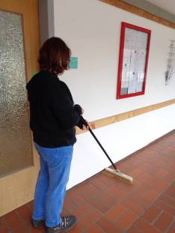
Der TN fegt die verschmutze Bodenfläche von unten nach oben. Er beginnt an der Wandseite.

Ist der Schmutz zusammengefegt,
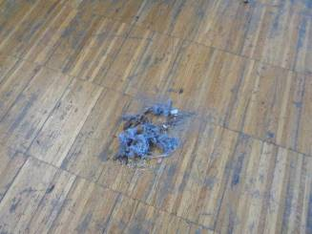

wird er mit dem Handfeger auf die Schaufel gefegt.
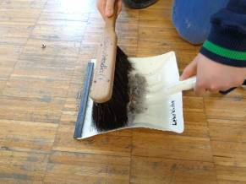
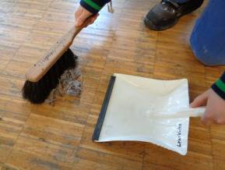

Der anfallende Schmutz wird im Mülleimer entsorgt.
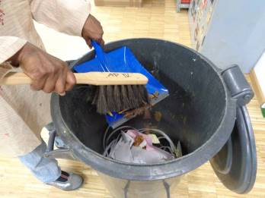

Besen und Handbesen werden von Schmutz und Flusen befreit.

Bei Bedarf die Kehrschaufel reinigen.

Lerneinheit Wischen

Vor dem Anziehen der Handschuhe, werden die Hände eingecremt oder weiße Baumwollhandschuhe drunter gezogen.

Danach werden die Haushaltshandschuhe angezogen, damit die Haut nicht mit dem Schmutz und den verschiedenen Mitteln in Berührung kommt.
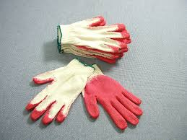
Achtung: Arbeitshandschuhe tragen!

Auf der Rückseite von den eingeschweißten Handschuhen gibt es eine Messtabelle, auf der die Handschuhgröße ermittelt werden kann.
Die Handschuhe werden mit dem Namen des Beschäftigten versehen. Dadurch sind sie persönlich und mehrfach benutzbar.

Achtung: Keine Einmalhandschuhe benutzen!
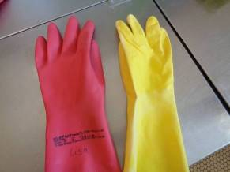

Um den Boden feucht zu wischen benötigt man einen Doppelfahreimer.

Wichtig! Zu wissen wo der Doppelfahreimer steht und welcher Wasseranschluss benutzt wird und wo das Wasser später entsorgt wird.

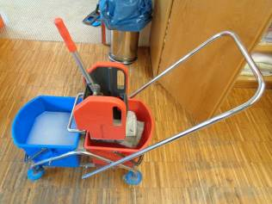

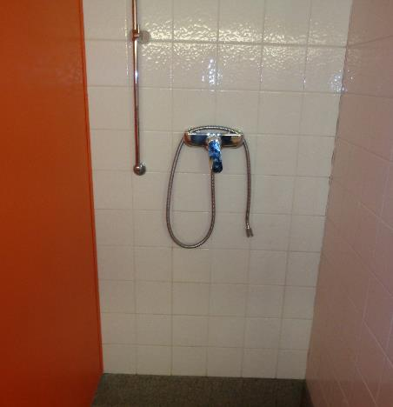

Der rote und blaue Eimer wird jeweils nur mit kaltem Wasser gefüllt.

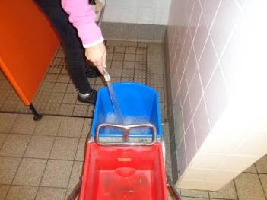

In beiden Eimern gibt es eine Dosierungsmarkierung:
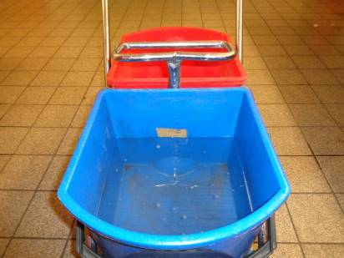

Das Wasser darf nur bis zu dieser Markierung eingefüllt werden!
Dosierung des Reinigungsmittels

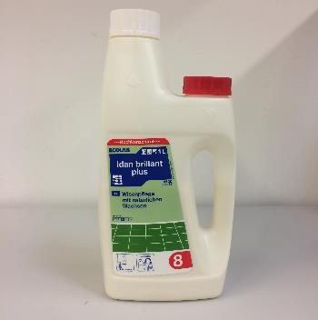
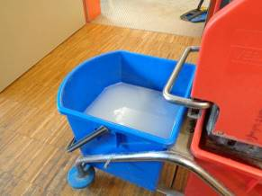

Für die richtige Dosierung schraubt man den Flaschenverschluss ab und dreht sie über dem blauen Wassereimer EINMAL auf den Kopf.

Der Mopp wird in den blauen Eimer getaucht und in der Hebelpresse ausgewrungen.
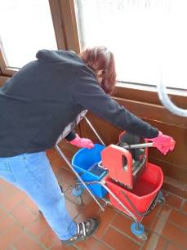

Jetzt wird der Mopp auf die Wischmopp-Stange gezogen.

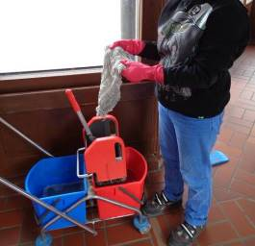
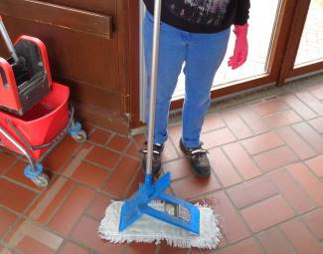

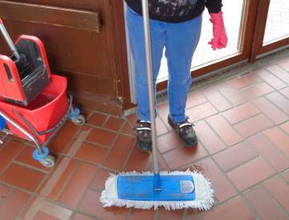

Der Wischmopp wird an der äußersten Kante der Putzfläche angesetzt und nach oben geschoben, bis zum Rand der zu reinigenden Putzfläche. (das nennt man eine Straße).
Danach schwingt man den Mopp in einer Achterbewegung rückwärts zum Ausgangspunkt zurück. 1-6
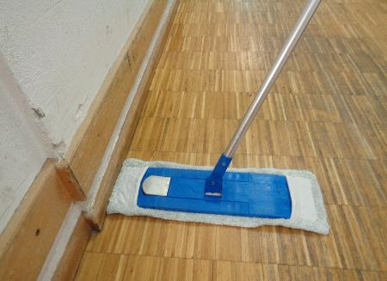
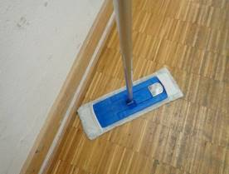
2
1

3
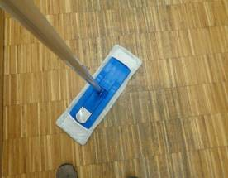
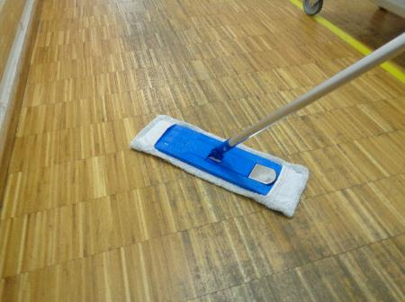
4

5
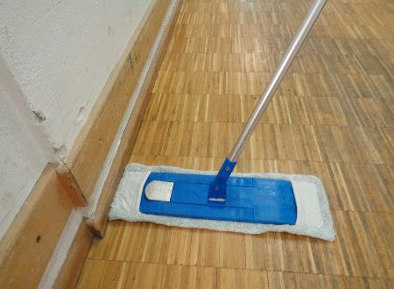
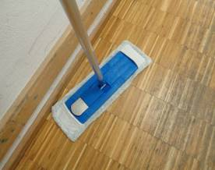
6

WARUM RÜCKWÄRTS?

Damit man nicht durch die gewischte Fläche läuft.

Ist man wieder am Ausgangspunkt geht man nach oben und macht mit dem Achterschwung weiter von oben nach unten.
Die Achterschwünge sollen überlappen, damit die gesamte Fläche optimal gereinigt wird. GL muss zwingend den Ablauf vorführen
2.
1.

Nach einer Straße wird der Mopp in den roten Eimer gründlich ausgespült und in der Presse ausgepresst.

Danach geht der Wischvorgang weiter.
Mit den Achterschwüngen wird der Teilabschnitt zu Ende gereinigt.
Danach geht ein weiterer Teilabschnitt los. Es ist jedes Mal der gleiche Ablauf
An einer Tafel o.ä. visualisieren.

ACHTUNG: bei größeren Flächen wird das Wasser gewechselt.
Je nach Verschmutzungsgrad auch der Mopp.
2.
1.

1.

W
A
N
D
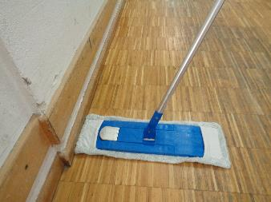

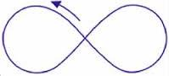

2.
W
A
N
D
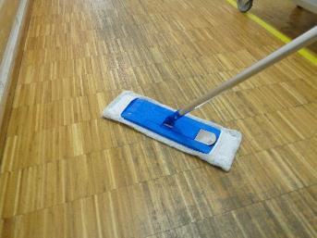

Ist der Boden nach dem Wischen zu feucht, kann mit einem Trockenmopp nachgewischt werden oder es werden Schilder aufgestellt, damit jeder erkennen kann, dass gerade gewischt wurde.
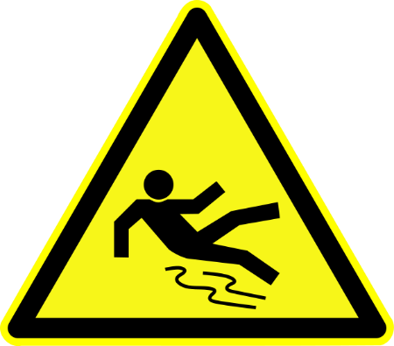

Achtung Rutschgefahr!

In der WfbM Oberschleißheim wird häufig mit dem Trockenmopp gearbeitet, um diese Unfallgefahr zu minimieren.

Nach der Bodenreinigung wird das Wasser aus den Eimern im gleichen Raum, wo es eingefüllt wurde, wieder ausgekippt.

Nach der Reinigung ist auch die Pflege der Geräte wichtig:

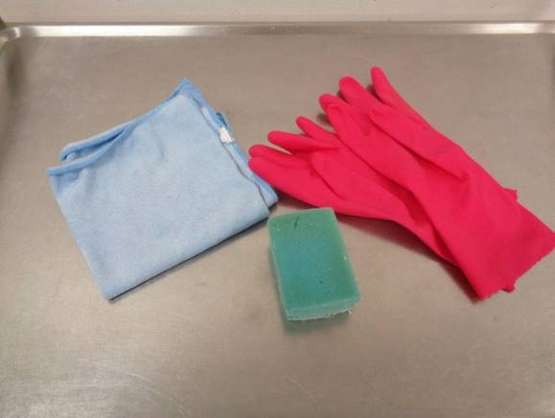

- Die Eimer werden gründlich mit einem Schwamm gereinigt, so dass alle kleinen Steinchen entfernt werden.

- Danach wird der Doppelfahreimer mit einem Microfasertuch trockengewischt.

- Die Moppe werden in die Wäsche gegeben

Anschließend werden alle Geräte gesäubert und verräumt.
Abschlussquiz

- In welchen Eimer kommt das Reinigungsmittel?

In den roten Eimer

In den blauen Eimer

- Wann muss der Boden gekehrt werden?

Wenn er schmutzig ist

Wenn jemand darauf sitzt

- Wie oft muss man die Flasche mit dem Reinigungsmittel auf den Kopf drehen, um die richtige Dosierung zu erhalten?

1 x

3 x

- Warum ist die Wischrichtung von oben nach unten?

Damit man nicht durch die gewischte Fläche läuft

Weil es mehr Spaß macht

